NOTAS DE DISCIPLINA FINANCIERA

1. Balance Presupuestario de Recursos Disponibles Negativo
Se informará:
a) Acciones para recuperar el Balance Presupuestario de Recursos Disponibles Sostenible.
No aplica, toda vez que el presupuesto de egresos del ejercicio que se reporta, presenta un balance presupuestario sostenible.

Fundamento Artículo 6 y 19 LDF
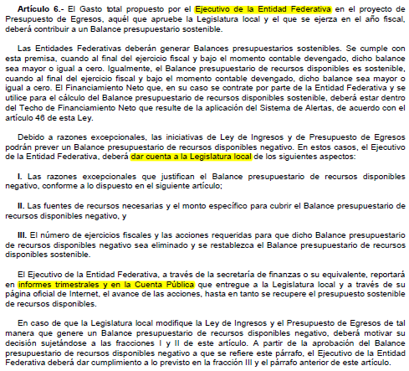
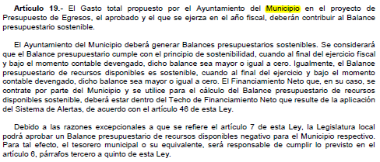

2. Aumento o creación de nuevo Gasto
Se informará:
No aplica
a) Fuente de Ingresos del aumento o creación del Gasto no Etiquetado.
b) Fuente de Ingresos del aumento o creación del Gasto Etiquetado.

Fundamento Artículo 8 y 21 LDF
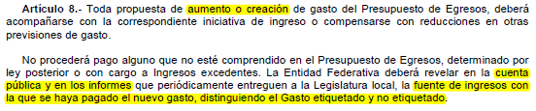
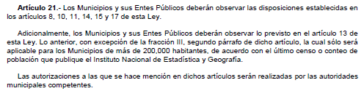

3. Pasivo Circulante al Cierre del Ejercicio
Se informará solo al 31 de diciembre

Municipio de Santiago Maravatío, Guanajuato
Informe de cuentas por pagar y que integran el pasivo circulante al cierre del ejercicio
Ejercicio 2023
COG | Concepto | Devengado  (a) | Pagado  (b) | Cuentas por pagar  (c) = (a-b)
 | Gasto No Etiquetado
1000 | Servicios Personales | 35,250,234.38 | 35,189,444.18 | $60,790.00
2000 | Materiales y Suministros | 7,222,460.12 | 6,961,320.18 | $262,139.94
3000 | Servicios Generales | 13,903,675.74 | 13,628,260.02 | $275.395.72
4000 | Transferencias, Asignaciones, Subsidios y Otras Ayudas | 15,345,607.12 | 15,345,607.12
5000 | Bienes Muebles, Inmuebles e Intangibles | 3,806,027.54 | 3,806,027.54
6000 | Inversión Pública | 976,877.94 | 976,877.94
7000 | Inversiones Financieras y Otras Provisiones
8000 | Participaciones y Aportaciones
9000 | Deuda Pública | 3,639,230.00 | 3,639,230.00
 | Gasto Etiquetado
1000 | Servicios Personales
2000 | Materiales y Suministros | 6,249,130.49 | 6,249,130.49
3000 | Servicios Generales | 3,076,683.36 | 3,076,683.36
4000 | Transferencias, Asignaciones, Subsidios y Otras Ayudas | 6,139,154.93 | 6,139,154.93
5000 | Bienes Muebles, Inmuebles e Intangibles | 1,213,046.30 | 1,213,045.30
6000 | Inversión Pública | 37,167,009.59 | 37,167,009.59
7000 | Inversiones Financieras y Otras Provisiones
8000 | Participaciones y Aportaciones
9000 | Deuda Pública
 | Total | 113,985,628.25 | 133,387,282.39 | 598,345.86

Fundamento Artículo 13 VII y 21 LDF
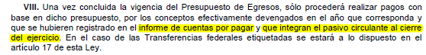

4. Deuda Pública y Obligaciones
Se revelará:
a) La información detallada de cada Financiamiento u Obligación contraída en los términos del Título Tercero Capítulo Uno de la Ley de Disciplina Financiera de las Entidades Federativas y Municipios, incluyendo como mínimo, el importe, tasa, plazo, comisiones y demás accesorios pactados.

Durante el ejercicio 2023 el Municipio de Santiago Maravatío, Guanajuato no contrajo Obligación o Financiamiento en los términos del Título Tercero Capítulo Uno de la Ley de Disciplina Financiera de las Entidades Federativas y Municipios

Fundamento Artículo 25 LDF
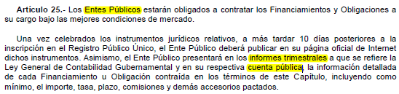

5. Obligaciones a Corto Plazo
Se revelará:
a) La información detallada de las Obligaciones a corto plazo contraídas en los términos del Título Tercero Capítulo Uno de la Ley de Disciplina Financiera de las Entidades Federativas y Municipios, incluyendo por lo menos importe, tasas, plazo, comisiones y cualquier costo relacionado, así mismo se deberá incluir la tasa efectiva.
Convenio de Anticipo de Participaciones contratado en diciembre de 2022.
Importe $3,500,000.00
Forma de pago: 7 descuentos mensuales de $500,000.00 de enero a julio de 2023.
Tasa: Cetes a 28 días que equivale al 0.78% mensual.

Convenio de Anticipo de Participaciones contratado en diciembre de 2023.
Importe $3,500,000.00
Forma de pago: 6 descuentos mensuales: enero 2023 por $1,000.000.00; y de febrero a junio de 2023 por $500,000.00.
Tasa: Cetes a 28 días que equivale al 0.78% mensual.

Fundamento Artículo 31 LDF
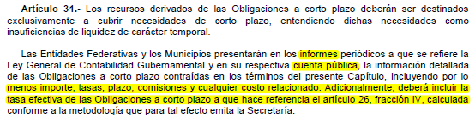

6. Evaluación de Cumplimiento
Se revelará:
a) La información relativa al cumplimiento de los convenios de Deuda Garantizada.

No aplica, ya que el Municipio no ha celebrado convenios de Deuda Garantizada a que alude el artículo 40 de la LDF.

Fundamento Artículo 40 LDF
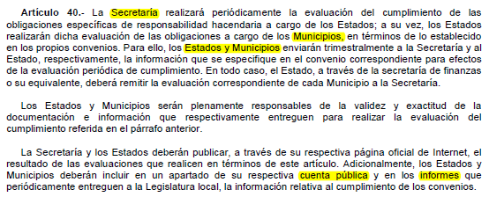

“Bajo protesta de decir verdad declaramos que los Estados Financieros y sus notas, son razonablemente correctos y son responsabilidad del emisor”.

